EK-1

ORDU İL MİLLÎ EĞİTİM MÜDÜRLÜĞÜNE BAĞLI OKUL VE KURUMLARDA PERSONEL TAHLİYE TATBİKATINA İLİŞKİN TATBİKAT SONUÇ RAPORU

İLÇENİN ADI : GÖLKÖY / GÜZELYURT ANADOLU LİSESİ/GÜZELYURT ŞHDİ/ORTAOKULU

TOPLAM OKUL KURUM SAYISI (BİNA SAYISI OLARAK) : 1

TATBİKATI GERÇEKLEŞTİREN TOPLAM OKUL KURUM SAYISI : 3

TATBİKATI GERÇEKLEŞTİRMEYEN TOPLAM OKUL KURUM SAYISI : 0

TATBİKATA KATILAN TOPLAM PERSONEL SAYISI
(Yönetici, Öğretmen ve diğer personel Sayısı Toplamı) : 22

TATBİKATI KATILAN TOPLAM ÖĞRENCİ SAYISI : 187

DEPREM ANINDA PERSONEL TAHLİYE TATBİKATI
DAYANAK | Millî Eğitim Bakanlığı Destek Hizmetleri Genel Müdürlüğünün 22/02/2022 tarih, 44051627 sayı ve “2022 Yılı Es Zamanlı Tahliye Tatbikatı” konulu yazısı.
TATBİKATIN AMACI | Olası deprem anında personel ve öğrencilere kurum ve okullarda can ve mal kaybının en aza indirilmesi için eğitim verilerek derslikler ve yurtların planlı bir şekilde boşaltılması ve önceden belirlenen açık alanlarda hiçbir izdihama yol açmadan toplanmalarını sağlamak.
TATBİKATIN TARİH VE SAATİ | 01/ 03/ 2024 tarihinde, 15 : 30’ da yapıldı.
YAPILAN TATBİKAT SAATİNDE HAVA DURUMU | Kapalı durgun.
TATBİKATA KATILAN ÖĞRENCİ VE PERSONEL SAYISI TOPLAMI ve YÜZDESİ | Tatbikata Katılanların Toplamı: 209  Tatbikata Katılım Oranı(%) : 100
“DEPREM TAHLİYE TATBİKAT”INA İLİŞKİN TATBİKAT GÖRSELLERİ | 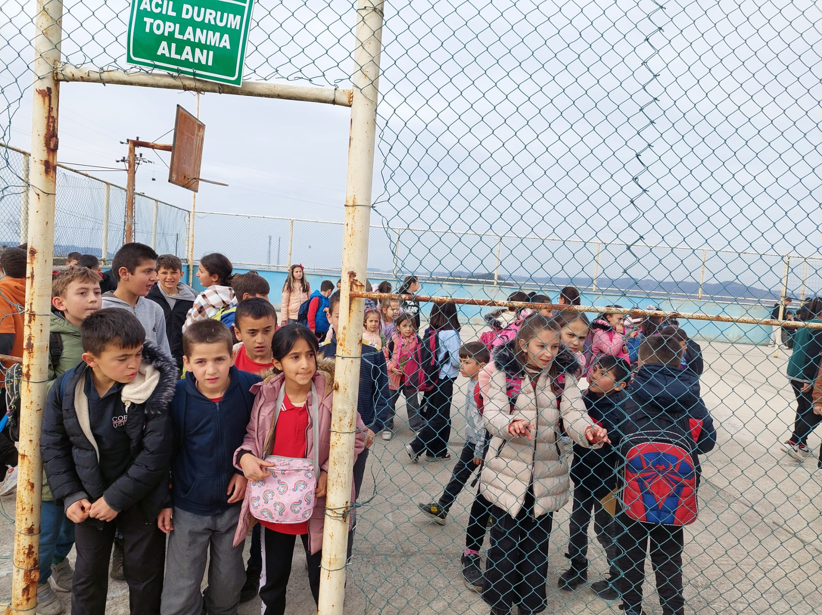
“DEPREM TAHLİYE TATBİKAT”INA İLİŞKİN TATBİKAT GÖRSELLERİ | 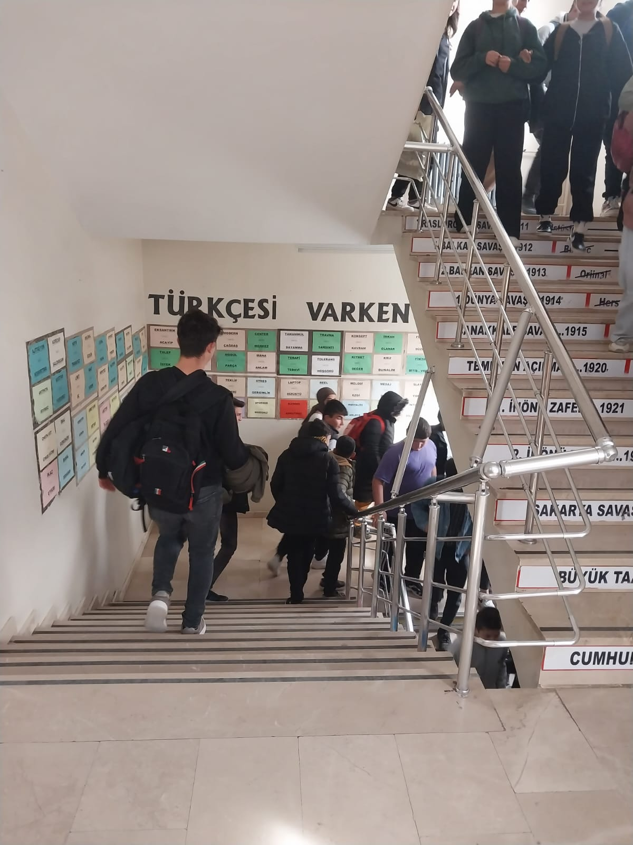
Bakanlığa iletilmek üzere var ise ilçenizde yapılan iyi uygulama örneklerini belirtiniz. | 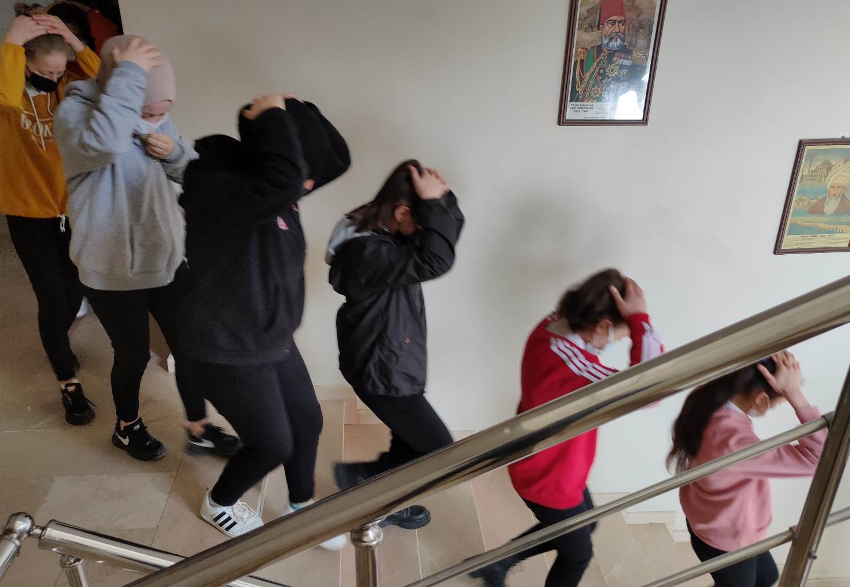

Yukarıda belirtilen tarih ve saatte “Deprem Anında Personel Tahliye Tatbikatı” vukuatsız olarak tamamlanmıştır.

HAZIRLAYAN ONAY

Acil Durum Yöneticileri Okul/Kurum Müdürü
Tarihi:01/03/2024 Tarihi: 01/03/2024
Adı Soyadı:Murat DENİZ

Merve TAŞ Adı Soyadı:Cevdet TOK
İmza İmza

Açıklama:
Tatbikat esnasında herhangi bir vukuat yaşanmış ise vukuatı ve alınan tedbir/tedbirler belirtilerek ayrı bir rapor halinde İl/İlçe Millî Eğitim Müdürlüklerine bildirilecektir.

